Kontakt
Bärbel Henning
Marketing Communications
Coperion GmbH
Theodorstraße 10
70469 Stuttgart / Deutschland

Telefon +49 (0)711 897 31 57
Telefax +49 (0)711 897 39 81
baerbel.henning@coperion.com
www.coperion.com

Pressemitteilung

3. „Food Extrusion Seminar“ bei Coperion – praxisorientierte Einblicke in die Nahrungsmittelextrusion

Stuttgart, im November 2015 – Das „Food Extrusion Seminar 2015“, das Coperion zusammen mit dem Deutschen Institut für Lebensmitteltechnik (DIL), Quakenbrück, (www.dil-ev.de) bereits zum dritten Mal ausrichtete, fand am 30.9. und am 1.10.2015 bei der Coperion GmbH in Stuttgart reges Interesse. Zu diesem zweitägigen Intensivseminar konnten die Veranstalter 35 Gäste aus aller Welt begrüßen. Vorwiegend kamen die Teilnehmer aus der Produktion und der Produktentwicklung von Nahrungsmittelunternehmen. Referenten von Coperion, Coperion K-Tron und dem DIL sowie Gastreferenten von Vibra Maschinenfabrik Schultheis GmbH & Co., Offenbach am Main, und der Technischen Universität Berlin beleuchteten die umfangreichen technischen und technologischen Aspekte der Nahrungsmittelextrusion. Ergänzend zu den Fachvorträgen gab es mehrere unterschiedliche Praxiseinheiten. Ein Highlight des Seminars war die Vorführung von „High Moisture Extrusion“, bei der Pflanzenproteine zu Fleischanaloga verarbeitet wurden. Vertreter verschiedener wissenschaftlicher Institute präsentierten zudem neben einem Fachvortrag aus der aktuellen Forschung im Bereich Lebensmittelextrusion auch Projekte und Forschungsergebnisse.

Die Experten gingen in den Vorträgen sowohl auf die Maschinentechnik der Extruder und ihrer peripheren Aggregate als auch auf die technologischen Aspekte und Verfahren der Lebensmittelextrusion ein. Beginnend mit den Grundlagen der Extrusion wurden anschließend detailliert Aufbau und Funktion eines Doppelschneckenextruders am Beispiel eines Zweiwelligen Schneckenkneters ZSK von Coperion aufgezeigt. Neben dem ZSK mit Seitenbeschickung ZS-B und Granulierung ZGF wurden gravimetrische Dosierungen von Coperion K-Tron ebenso beleuchtet wie die Trocknungstechnik am Beispiel der Ausrüstungen von Vibra Maschinenfabrik Schultheis.

Die verfahrenstechnischen Aspekte der einzelnen Prozessschritte der Lebensmittelextrusion, wie Mischen, Kneten, Emulgieren, Entgasen und Expandieren, wurden ebenso erläutert wie produktspezifische Aspekte der Lebensmittel und einzelner Rezepturkomponenten. Im Praxisteil im Coperion-Technikum wurden zudem an zwei ZSK-Extrudern (ZSK 27 MEGAvolume PLUS mit 27 mm Schneckendurchmesser und ZSK 43 MEGAvolume mit 43 mm Schneckendurchmesser) Versuche vorgeführt, mit denen die im theoretischen Teil gelernten Inhalte überprüft werden konnten.

Auf einem ZSK 27 MEGAvolume PLUS Laborextruder mit einer vom DIL entwickelten innovativen Kühldüse wurde die Herstellung von High Moisture Meat Analogue gezeigt. Die Kühldüse zielt speziell auf die Herstellung von pflanzlichem Fleischersatz aus Proteinkonzentrat. Der ZSK 27 Mv PLUS Extruder bietet bei geringen Durchsätzen und kleiner Baugröße optimale Scale-up-Möglichkeiten zu Produktionsanlagen der Lebensmittelextrusion. Die ZSK Mv PLUS Baureihe vereint optimal aufeinander abgestimmt ein großes freies Volumen und hohe Schneckendrehzahlen von bis zu 1800 min⁻¹ und eignet sich damit ideal für die Herstellung von Fleischanaloga sowie die klassische Lebensmittelextrusion.

Auf einer zweiten Extrusionslinie mit einem ZSK 43 Mv, zwei gravimetrischen Feststoffdosierungen und einer Flüssigdosierpumpe von Coperion K-Tron wurden Frühstückscerealien produziert. Im Laufe dieser Vorführung wurde der Einfluss unterschiedlicher Extrusionsparameter und Rezepturbestandteile auf den Prozess gezeigt. Eine umfangreiche Schau von knapp einhundert verschiedenen Produktmustern aus allen Bereichen der Lebensmittelindustrie und die Verkostung zubereiteter verschiedener „High Moisture Meat Analogue“-Endprodukte rundeten das Programm im Coperion-Technikum ab. Darüber hinaus konnte jeder Teilnehmer beim Schneckenfädeln in Kleingruppen die theoretischen Inhalte selbst praktisch umsetzen.

Die Seminarteilnehmer zeigten sich sehr zufrieden: „Professionell, gut organisierte Veranstaltung“, „Gut gemacht“ und „Ich bewerte das Seminar sehr positiv mit einer guten Balance zwischen Vorträgen und praktischen Teilen“, waren Kommentare der Gäste. Die Veranstaltungsreihe soll auch 2016 weitergeführt werden.

Coperion (www.coperion.com) ist der weltweite Markt- und Technologieführer bei Compoundiersystemen, Dosiersystemen, Schüttgutanlagen und Services. Coperion entwickelt, realisiert und betreut Anlagen sowie Maschinen und Komponenten für die Kunststoff-, Chemie-, Pharma-, Nahrungsmittel- und Mineralstoffindustrie. Coperion beschäftigt weltweit 2.500 Mitarbeitern in seinen vier Divisionen Compounding & Extrusion, Equipment & Systems, Materials Handling und Service sowie seinen fast 40 Vertriebs- und Servicegesellschaften.

Das Deutsche Institut für Lebensmitteltechnik e.V. (DIL) hat Standorte in Quakenbrück und Brüssel (www.dil-ev.de). Es liegt im Herzen der deutschen Agrar- und Ernährungswirtschaft. In den letzten drei Jahrzehnten hat sich in und um das Institut ein sehr gut aufgestelltes Team von rund 150 Experten entwickelt, die täglich neue Potenziale ausschöpfen und Innovationen den Weg ebnen. Getragen von über 150 Mitgliedsunternehmen aus der Ernährungswirtschaft und angrenzenden Bereichen operiert das DIL als Forschungsinstitut in der Produkt- und Prozessentwicklung sowie in der Analytik. Die Kompetenzen und technischen Möglichkeiten des Instituts erstrecken sich über die gesamte Breite der Lebensmitteltechnik.

Liebe Kolleginnen und Kollegen,
Sie finden diese Pressemitteilung in deutscher und englischer Sprache und
die Farbbilder in druckfähiger Qualität zum Herunterladen im Internet unter
http://www.coperion.com/news/pressemitteilungen
.
Redaktioneller Kontakt und Belegexemplare:
Dr. Georg Krassowski, KONSENS Public Relations GmbH & Co. KG,
Hans-Kudlich-Straße 25, D-64823 Groß-Umstadt
Tel.:+49 (0)60 78/93 63-0, Fax: +49 (0)60 78/93 63-20
mail@konsens.de, www.konsens.de

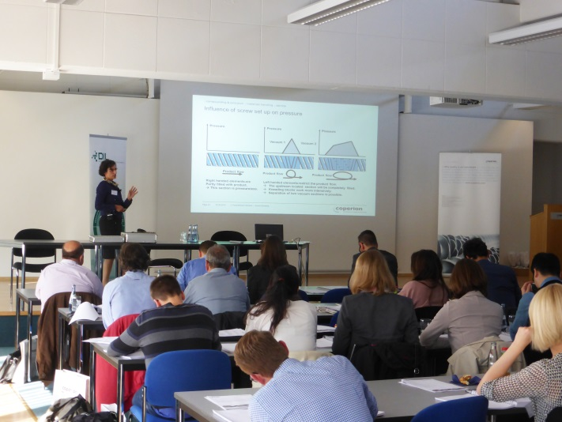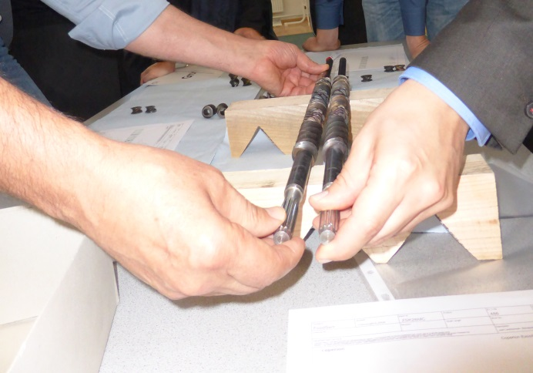

Das Food Extrusion Seminar 2015 bei Coperion kombinierte Expertenvorträge (links) mit Praxisvorführungen und -übungen. Bild rechts: Als Praxisübung wurden ZSK-Schneckenwellen mit verschiedenen Förder- Misch- und Scherelementen bestückt und zu einer Schneckenkonfiguration zusammengefügt.

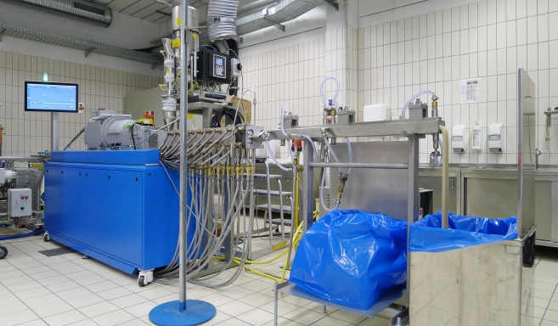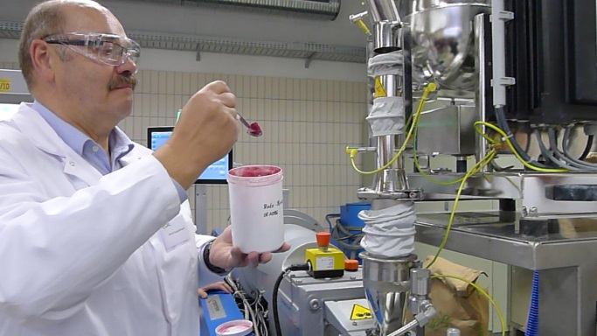
ZSK 27 MEGAvolume PLUS mit KT 20 Dosierung (Coperion K-Tron) mit angeschlossener Kühldüse (DIL): Praktischer Teil High Moisture Extrusion Cooking von neuartigen Fleischanaloga (links). Unter anderem wurden Zusatzstoffe zur Veranschaulichung des Prozesses eingesetzt (Bild rechts).
Bilder: Coperion, Stuttgart

